Dos mundos; séptima edición
Paso A; La clase y los estudiantes

A1: Naming: The verbs llamarse and llevar
A2: Spelling: The Spanish Alphabet
A3: Identifying People and Things Subject Pronouns and the Verb ser
A4: Identifying People and Things: Gender
A5: Responding to Instructions: Commands

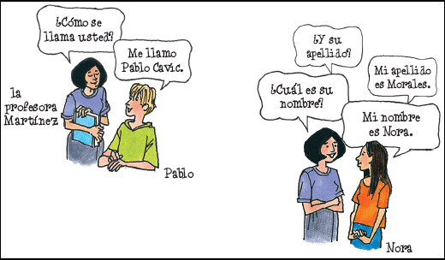
P 2: Los nombres de los compañeros de clase
Lea Gramática A1-A2.
See: Dibujo
La Profesora Martínez: ¿Cómo se llama Ud?
Pablo: Me llamo Pablo Cavic.
Dibujo dos
M: ¿Cuál es su nombre?
Nora: Mi nombre es Nora.
M: ¿Y su apellido?
N: Mi apellido es Morales.
p 2 Actividad 1: Diálogos; los amigos
En la actividad dos hay dos hombres. Un hombre se llama Luis.
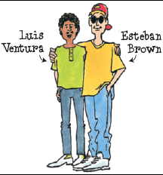
1. Como se llama el amigo de Luis?
(Se llama Esteban, El amigo de Luis se llama Esteban.)
Y ¿cuál es el apellido?
Es ____________
En el otro dibujo, hay dos mujeres. Una mujer se llama Mónica.
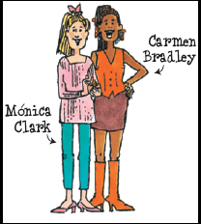
1. ¿Como se llama la amiga de Mónica?
(La amiga de Mónica se llama Carmen.)
Y ¿cuál es el apellido?
Es ____________ .

p3 SEE DIBUJOS: First Group: Descripción física
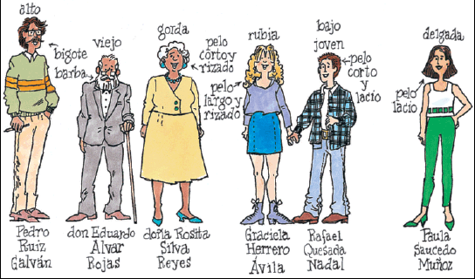
Pedro Ruiz, don Eduardo Alvar, doña Rosita Silva, Graciela Herrero, Rafael Quesada, Paula Saucedo Muñoz
¿Tiene bigote Pedro Ruiz? (sí)
¿Don Eduardo Alvar tiene bigote? Tiene bigote y barba también.
En el dibujo, ¿como se llama la persona de pelo rubio? (Graciela Herrero)
Es viejo don Eduardo? (Sí, don Eduardo es viejo.)
Es viejo Pedro Ruiz también? No, no es viejo es joven.
alto o bajo
joven o viejo
pelo corto o largo, lacio o rizado
gordo o delgado
guapo (bonita) o feo

p3 Actividad 2: Identificaciones: ¿Cómo se escribe?
(Yo escribo las letras en la pizarra.)
The Spanish Alphabet

Letter | Name | Spanish example | English equivalent
a | a | alto | a in father
b (also represented by v) | be | beso, valle | b in boy
c followed by a |  | casa
o |  | cosa
u | ce | cuna | c in car
c followed by any consonant |  | clase
(que) |  | que | c in car
(qui) |  | quince | c in car
c followed by e |  | cena
c followed by i |  | cinco | c in center
ch | che | chico | ch in cheek
d (initial, following n or l) | de | domingo | d in David
d (in all other cases) |  | todo | th in tether
e | e | eso | e in met
f | efe | foto | f in fin
g followed by a |  | gato
o |  | gota
u | ge | Guzmán | g in gate
“ “ any consonant |  | gloria
(gue) |  | guerra | g in gate
(gui) |  | guitarra | g in gate
g followed by e |  | gente
i |  | gitano | h in help
h | hache | hola (silent) | silent
i | i | isla | ee in see
j | jota | José | h in help
k | ka | kilo (not a letter of the Spanish alphabet) | (as in original language)
l | ele | lago | l in lake
ll (also represented y) | elle | llamo | y in yes
m | eme | mano | m in make
n | ene | no | n in no
ñ | eñe | ñapa, niño | ny in canyon
o | o | ocho | o in oboe (without glide)
p | pe | peso | p in spin (not pin)
q | qu | que | q in quick
r | ere | pero | t as in “pot of tea
rr  (spelled “r” if at the beginning of a word or following l  n  s | erre | perro  rojo  alrededor  Enrique  Israel | trilled sound like the rrrr of a child imitating a motor
s and z (if initial, before a vowel or before an unvoiced consonant) | ese | seis, lazo  pizarra | s in so
s and z (if before a voiced consonant) |  | mismo, rasgo | z in zone
t | te | tela
u | u | usted | oo in soon
v (see b) | uve
w | uve doble | Washington (not a letter of the Spanish alphabet) | (as in original language)
x (before vowels) | equis | examen | like English gs
x (before consonants) |  | extraño | like English s
y (also represented ll) | i griega | yo | like English y in yet
z (see s) | zeta

1. ¿Se escribe Quesada con ese o con zeta?
2. ¿Se escribe Galván con be grande o con ve chica?
3. ¿Se escribe Muñoz con ene o con eñe?
4. ¿Se escribe Herrero con hache o sin hache?
5. ¿Se escribe Reyes coni griega o con ele (elle)?
6. ¿Se escribe Rojas con ge o con jota?

p 3 Actividad 3; Asociaciones: Las descripciones de las personas famosas
¿Quién es?
1. rubio/moreno
2. alto/bajo
3. guapo/bonita/feo
4. joven,/viejo
5. delgado(flaco)/gordo
Las personas para describir
Salma Hayek | Antonio Banderas | Zac Efron | Justin Timberlake
Penelope Cruz | Matt Damon | Bárbara Streisand | Danny DeVito
Dakota Fanning | Oprah Winfrey | Angela Jolie | Tiger Woods

En la clase , ¿quien es ...

P 4 (Gramática A 3-4)

Los adjetivos alto/bajo, gordo/delgado, joven/viejo,
pelo largo/corto
pelo rubio, morado, negro, gris; es pelirrojo/a
con bigote, con barba
que usan lentes, que usan reloj

See different physical types. Call their names based on the description that you hear.
Cuenten las personas altas en la clase
Yo soy bajo. No soy alto. Shaquile O’Neil es alto. no es bajo.
Yo tengo bigote. No tengo barba.
Los hombres con bigote, levanten la mano.
Cuantos hombres tienen bigote? (uno, dos . . .)
No tengo barba. Abraham Lincoln tiene barba. Los hombres con barba, levanten la mano.
Las personas altas, pónganse de pie.
joven/viejo
pelo corto/mediano/largo
lacio/rizado
rubio, pelo castaño, negro, pelirrojo
delgado/gordo
p 4 Segundo grupo de personas: Los colores y la ropa

Los colores y la ropa
Rojo/a, amarillo/a, verde, color café, blanco/a, negro, gris, azul, rosado, morado
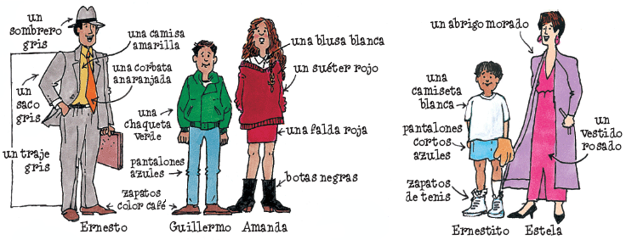
Descripción de las diferentes personas
Un sombrero gris, un saco gris, un traje gris una corbata anaranjada, una camisa amarilla (Ernesto Ramirez)
Una chaqueta verde, pantalones azules, zapatos color café (Guillermo Ramírez)
Una blusa blanca, un suéter rojo, una falda roja, botas negras (Amanda Ramirez)
Segundo dibujo
Una camiseta blanca, pantalones cortos azules, zapatos de tenis (Ernestito Ramirez)
Un abrigo morado, un vestido rosado (Estela Ramírez)
(Doy una descripción; como se llama? )
Lleva zapatos color café, es hombre, lleva pantalones azules (Ernesto)
p 4 Actividad 4 Asociaciones: los colores
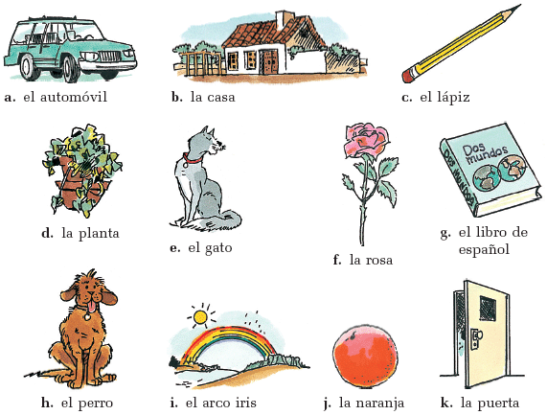
¿De qué color es...
a. Un automóvil | g. El libro de español
b. Una casa | h. Un perro
c. Un lápiz | e. Un arco iris
d. Una planta | j. Una naranja
e. Un gato (Felix, Garfield) | l. La puerta
f. Una rosa

Los colores: rojo/a, amarillo/a, verde, color café, blanco/a, azul, morado/a, anaranjado/a

p 6 Actividad 5 Identificaciones: Mis compañeros de clase.
Diga el nombre del estudiante, la ropa que lleva y el color de la ropa que lleva
Nombre | Ropa | color
1. Carmen | una blusa | color café
2.
3
4.
5

p 5: Los números 0-39
0 | cero
1 | uno | 11 | once | 21 | veinte y uno/veintiuno
2 | dos | 12 | doce | 22 | veinte y dos/veintidós
3 | tres | 13 | trece | 23 | veinte y tres/veintitrés
4 | cuatro | 14 | catorce | 24 | veinte y cuatro/veinticuatro
5 | cinco | 15 | quince | 30 | treinta
6 | seis | 16 | diez y seis/dieciséis | 31 | treinta y uno
7 | siete | 17 | diez y siete/diecisiete
8 | ocho | 18 | diez y ocho/dieciocho
9 | nueve | 19 | diez y nueve/diecinueve
10 | diez | 20 | veinte

ADIVINANZA
1. Escriban un numero de uno a diez.
2. Vamos o predecir el numero mas común.
3. Si usted escribió 0, levante la mano.
¿Cuántas personas escribieron 0?, ¿Uno?, ¿Dos, etc.
10-20
20-30
30-39

p 5: Actividad 6: Identificaciones: ¿Cuántos hay?
Cuente los estudiantes en la clase que llevan/tienen
Llevan | Tienen
pantalones | barba
lentes | bigote
minifalda | el pelo largo/corto
blusa | el pelo castaño/rubio
chaqueta | los ojos azules/castaños
botas | tatuajes
aretes | IPod

Artículos en la clase: el bolígrafo, el papel, la pizarra, la ventana, el reloj, las luces, la mano, el hombre, la mujer,

P 6 (Lea Gramática A.5) Los mandatos en la clase
Saque un bolígrafo
Cuente (de uno a tres)
Escuche
Escriba
Póngase de pie
Siéntese
Lea
Muéstreme el texto

Las mujeres: Pónganse de pie
Los hombres: Pónganse de pie y caminen
Las mujeres de pelo largo: pónganse de pie y salten
Los estudiantes de ojos azules: Escriban su nombre en el aire

p6: Actividad 7: Identificaciones: Los mandatos
Empareje el mandato con el dibujo
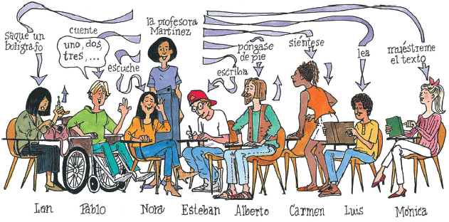

I say Miren la actividad en <<a>>. ¿Qué número es? (4) (Saquen un bolígrafo)
(This requires that the students have the text.)
1. Saque un bolígrafo | e
2. Dé una vuelta | a
3. Mire hacia arriba | h
4. Camine | d
5. Corra | g
6. Abra el libro | b
7. Salte | f
8. Cierre el libro | c
9. Muéstreme el reloj | i

Más mandatos
Abran los ojos/cierren los ojos
Escriban su nombre en el aire/el numero 1 en el aire
Digan «Buenos días», Buenas noches
Hablen ingles/español
Cuenten de 1 a 5

Actividad de firma: firme aquí
Esta persona
- Usa lentes
- No usa reloj
- Lleva pantalones negros
- Lleva sombrero o cachucha
- Lleva una camisa o una blusa amarilla
- Lleva los calcetines blancos

¿Cuántos hay que llevan pantalones, lentes, reloj, blusa, falda, botas, aretes
¿Cuántos hay en la clase que tienen barba, bigote, pelo largo, pelo castaño, pelo rubio, ojos azules, castaños?
Levanten la mano si yo describo a usted. Bajen la mano si no describo a usted.
Esta persona es muy inteligente.
No es alta, no es baja es de estatura mediana
No lleva lentes.
Tiene pelo castaño
Esta noche lleva una blusa de manga corta. No lleva sueter.
Lleva zapatos de tenis blancos
Lleva pantalones largos. Los pantalones son de color café.
P 7 Los saludos
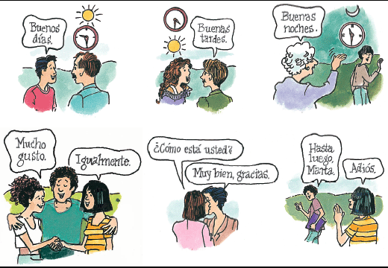
Buenos días (9:30 de la mañana)
Buenas tardes (4:30 de la tarde)
Buenas noches (11:30 de la noche)

mucho gusto
igualmente

¿Cómo está usted?
Muy bien, gracias

Hasta luego, Marta
Adiós

p7: Actividad 8 Diálogos; los saludos
1. Nacho Padilla saluda a Ernesto Saucedo.
(Carlos es hombre. Gil es hombre también.)
Nacho: Buenos días. ¿Cómo está usted?
Ernesto: Muy bien, gracias ¿Y usted?
Carlos: Muy bien.

2. La señora Silva habla por teléfono con el Sr. Alvar.
(La Sra. Silva es mujer casada. ¿El Sr. Alvar es mujer también? ¿Es casado? (No sé.)
Sra. Silva Señor Alvar, ¿Cómo está usted?
Sr. Alvar Estoy un poco cansado. ¿Y usted?
Sra. Silva Regular

3. Amanda habla con doña Lola Batini (¿Amanda no es mujer. Ella es joven, es muchacha )chica) Doña Lola es mujer o es muchacha?)

Doña Lola Buenas tardes, Amanda
Amanda Buenas tardes, señora. ¿Cómo está la familia?
Doña Lola Bien, gracias.

4. Rogelio Varela presenta a Carla
(¿Rogelio es hombre o mujer? Carla?, Marta?)
Rogelio Marta, Esta es mi amiga, Carla
Carla Mucho gusto
Marta Igualmente

Un amigo nuevo/Una amiga nueva en la clase de español.
Usted: ____________, este/esta es mi amigo/amiga, ____________ .
Amigo/a 1: ____________
Amigo/a 2: ____________

